1.设计参会注册表页面，效果如图所示。具体要求如下:

(1)标题为“参会注册表”。

(2)页面包含:页面内容在form标记内，使用表单中嵌套表格,进行页面布局设计，表格标题为“参会注册表”。

(3) 文件名为”参会注册”。

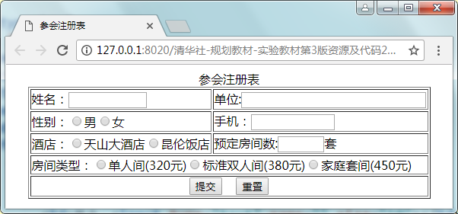

**参会注册表页面**

2.设计图书馆读者调查问卷页面，效果如图所示。具体要求如下:

(1) 标题为：图书馆读者调查问卷。

(2) 页面包含:表格含有年级、专业、对于图书馆的阅览环境、您到图书馆的原因是、您到图书馆的频率、您对学校的建议等。

(3) 文件名为”图书馆读者调查”。

具体内容如下：

为了能够及时了解您对图书馆的需求，提升我校图书馆文献资源建设的质量和水平，更好的为我校教学科研服务，我馆特设计了问卷调查题目如下，请协助填写，谢谢您的合作！

1.您的年级

2.您的专业

3.对于图书馆的阅览环境

满意

基本满意

不满意 您的建议：

4.您到图书馆的原因是（可多选）：

借阅专业图书

随便坐坐，翻翻书刊

借阅光盘

参加图书馆组织的活动

自习，复习功课

上网

检索电子文献

5.您到图书馆的频率

几乎每天

每周1-2次

每月1-2次

几乎不去

6.您对学校的建议

请您提出宝贵建议：

